**Chusta tubularna dla osób lubiących aktywnie spędzać czas na świeżym powietrzu!**

**Szukasz praktycznego dodatku, który może promować markę Twojej firmy? Chusta tubularna to znakomity gadżet dla osób lubiących aktywnie spędzać czas na świeżym powietrzu!**

**Chusta tubularna dla osób aktywnych!**

Szukasz gadżetu, który będzie nie tylko spełniał swoje funkcje, ale też będzie przedmiotem promującym Twoją markę? Dla osób aktywnych, które lubią spędzać dużo czasu na świeżym powietrzu doskonale sprawdzi się *chusta tubularna* dostępna w wielu kolorach! Chusta to mały drobiazg, który można nosić zawsze przy sobie. Nie zajmuje dużo miejsca w torebce czy plecaku. Nigdy nie wiadomo, kiedy może się przydać!

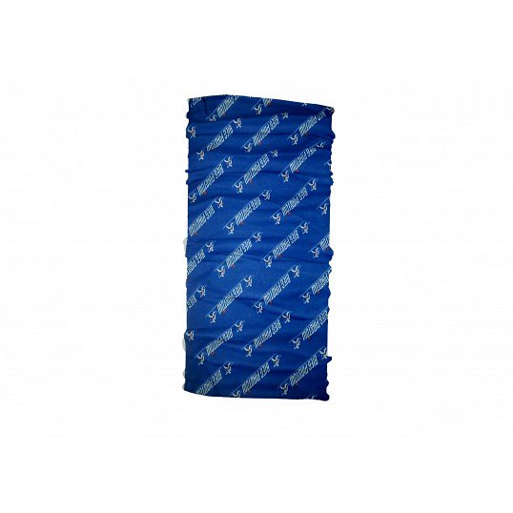

**Chusta tubularna - jak ją wykorzystać?**

Zastanawiasz się jak można wykorzystać gadżet jakim jest [chusta tubularna](https://feelgood.pl/pl/glowna/29634-chusta-tubularna-z-nadrukiem.html)? Może ona pełnić rolę szalika, maski, czapki, kominiarki, opaski na nadgarstek, a także frotki do włosów! Tak szerokie zastosowanie z pewnością przypadnie do gustu nie jednej osobie! Każda osoba, która lubi aktywnie spędzać czas na świeżym powietrzu, nie tylko sportowiec, powinna mieć taki gadżet przy sobie!

**Chusta tubularna - specyfikacja**

**Chusta tubularna** została wykonana w 100% z poliesteru mikrofibry. Istotne jest to, że chusta ma gramaturę 140 gm, a jej rozmiar to 250 mm x 500 mm. Można nadrukować na niej logo swojej marki za pomocą sublimacji! Jak tego dokonać? Wystarczy, że się z nami skontaktujesz!